Індивідуальне завдання
з дисципліни
Права і свободи людини і громадянина в Україні
(високий рівень складності)

Робота виконується в групі (2-3 студента)

1. Проаналізувати поняття і зміст права на звернення (петиції) як базове політичне право громадянина України.
2. Визначити суспільну проблему в межах міста Запоріжжя, яку можна вирішити через подання електронної петиції на сайті Запорізької міської ради.
3. На сайті Запорізької міської ради https://zp.gov.ua/uk – розділ Е-сервіси – підрозділ Електронні петиції м.Запоріжжя https://ep.zp.gov.ua/uk проаналізувати зміст і структуру вже поданих петицій.
4. Зареєструватися на сайті для подання петиції.
5. Подати петицію з будь якого актуального питання життєдіяльності міста.
6. Для збору підписів організувати популяризацію, поширення інформації про подану петицію в соціальних мережах

Приклад:
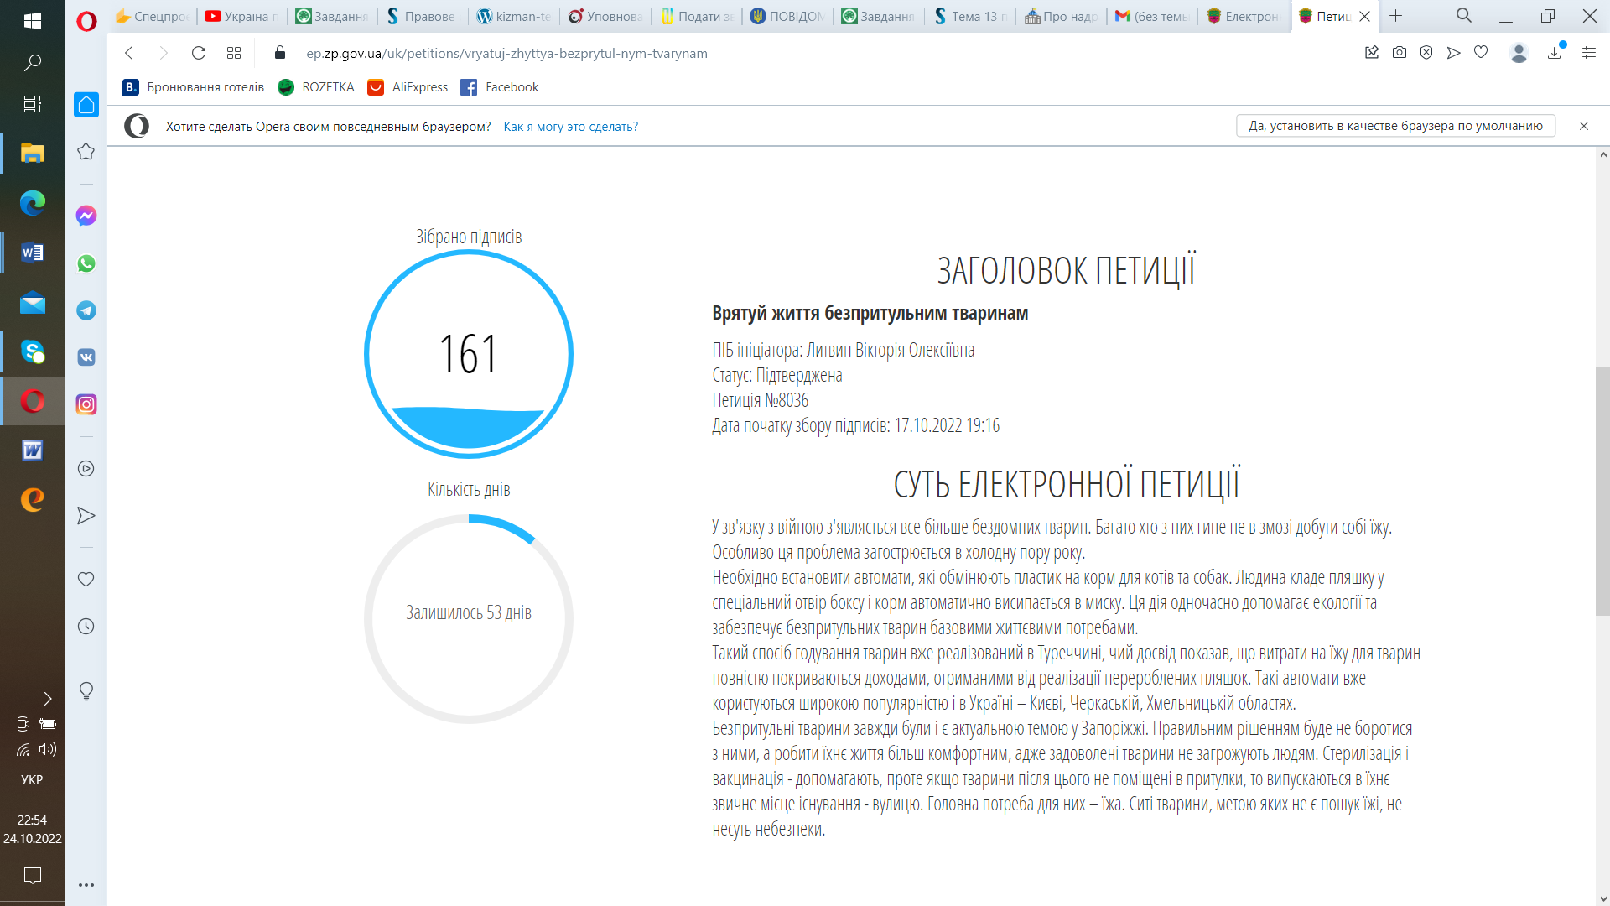

Індивідуальне завдання вважається складеним успішно і оцінюється в 20 балів за умови реєстрації поданої петиції на сайті Запорізької міської ради
Посилання на зареєстровану петицію надсилати на адресу epfk.denysenko@gmail.com

